Участие ГКУ Дирекция ДОгМ в проекте «Субботы московского школьника» (07.12.2019)
10.12.2019
7 декабря 2019 года на площадке ГКУ Дирекция ДОгМ была проведена встреча с московскими школьниками на тему «Встать! Суд идет! Судебный административный процесс – нарушители ПДД».
По ходу судебного заседания совместно со школьниками был проведен анализ выступлений каждого из участников судебного процесса, продемонстрирована практическая работа с правовыми базами, изучены отдельные нормативно-правовые акты РФ и положения КоАП РФ, Гражданского и уголовного кодексов РФ, а по результатам судебного заседания школьникам было предложено спрогнозировать решение суда и обосновать свою точку зрения. Ребятам даже продемонстрировали видеозапись реального судебного заседания по делу об административном правонарушении с участием прокурора, обвиняемого и его защитника
Школьники с интересом участвовали в диалоге и получили новые знания о правах и обязанностях участников дорожного движения, а также особенности рассмотрения дел об административных правонарушениях в сфере Правил дорожного движения.
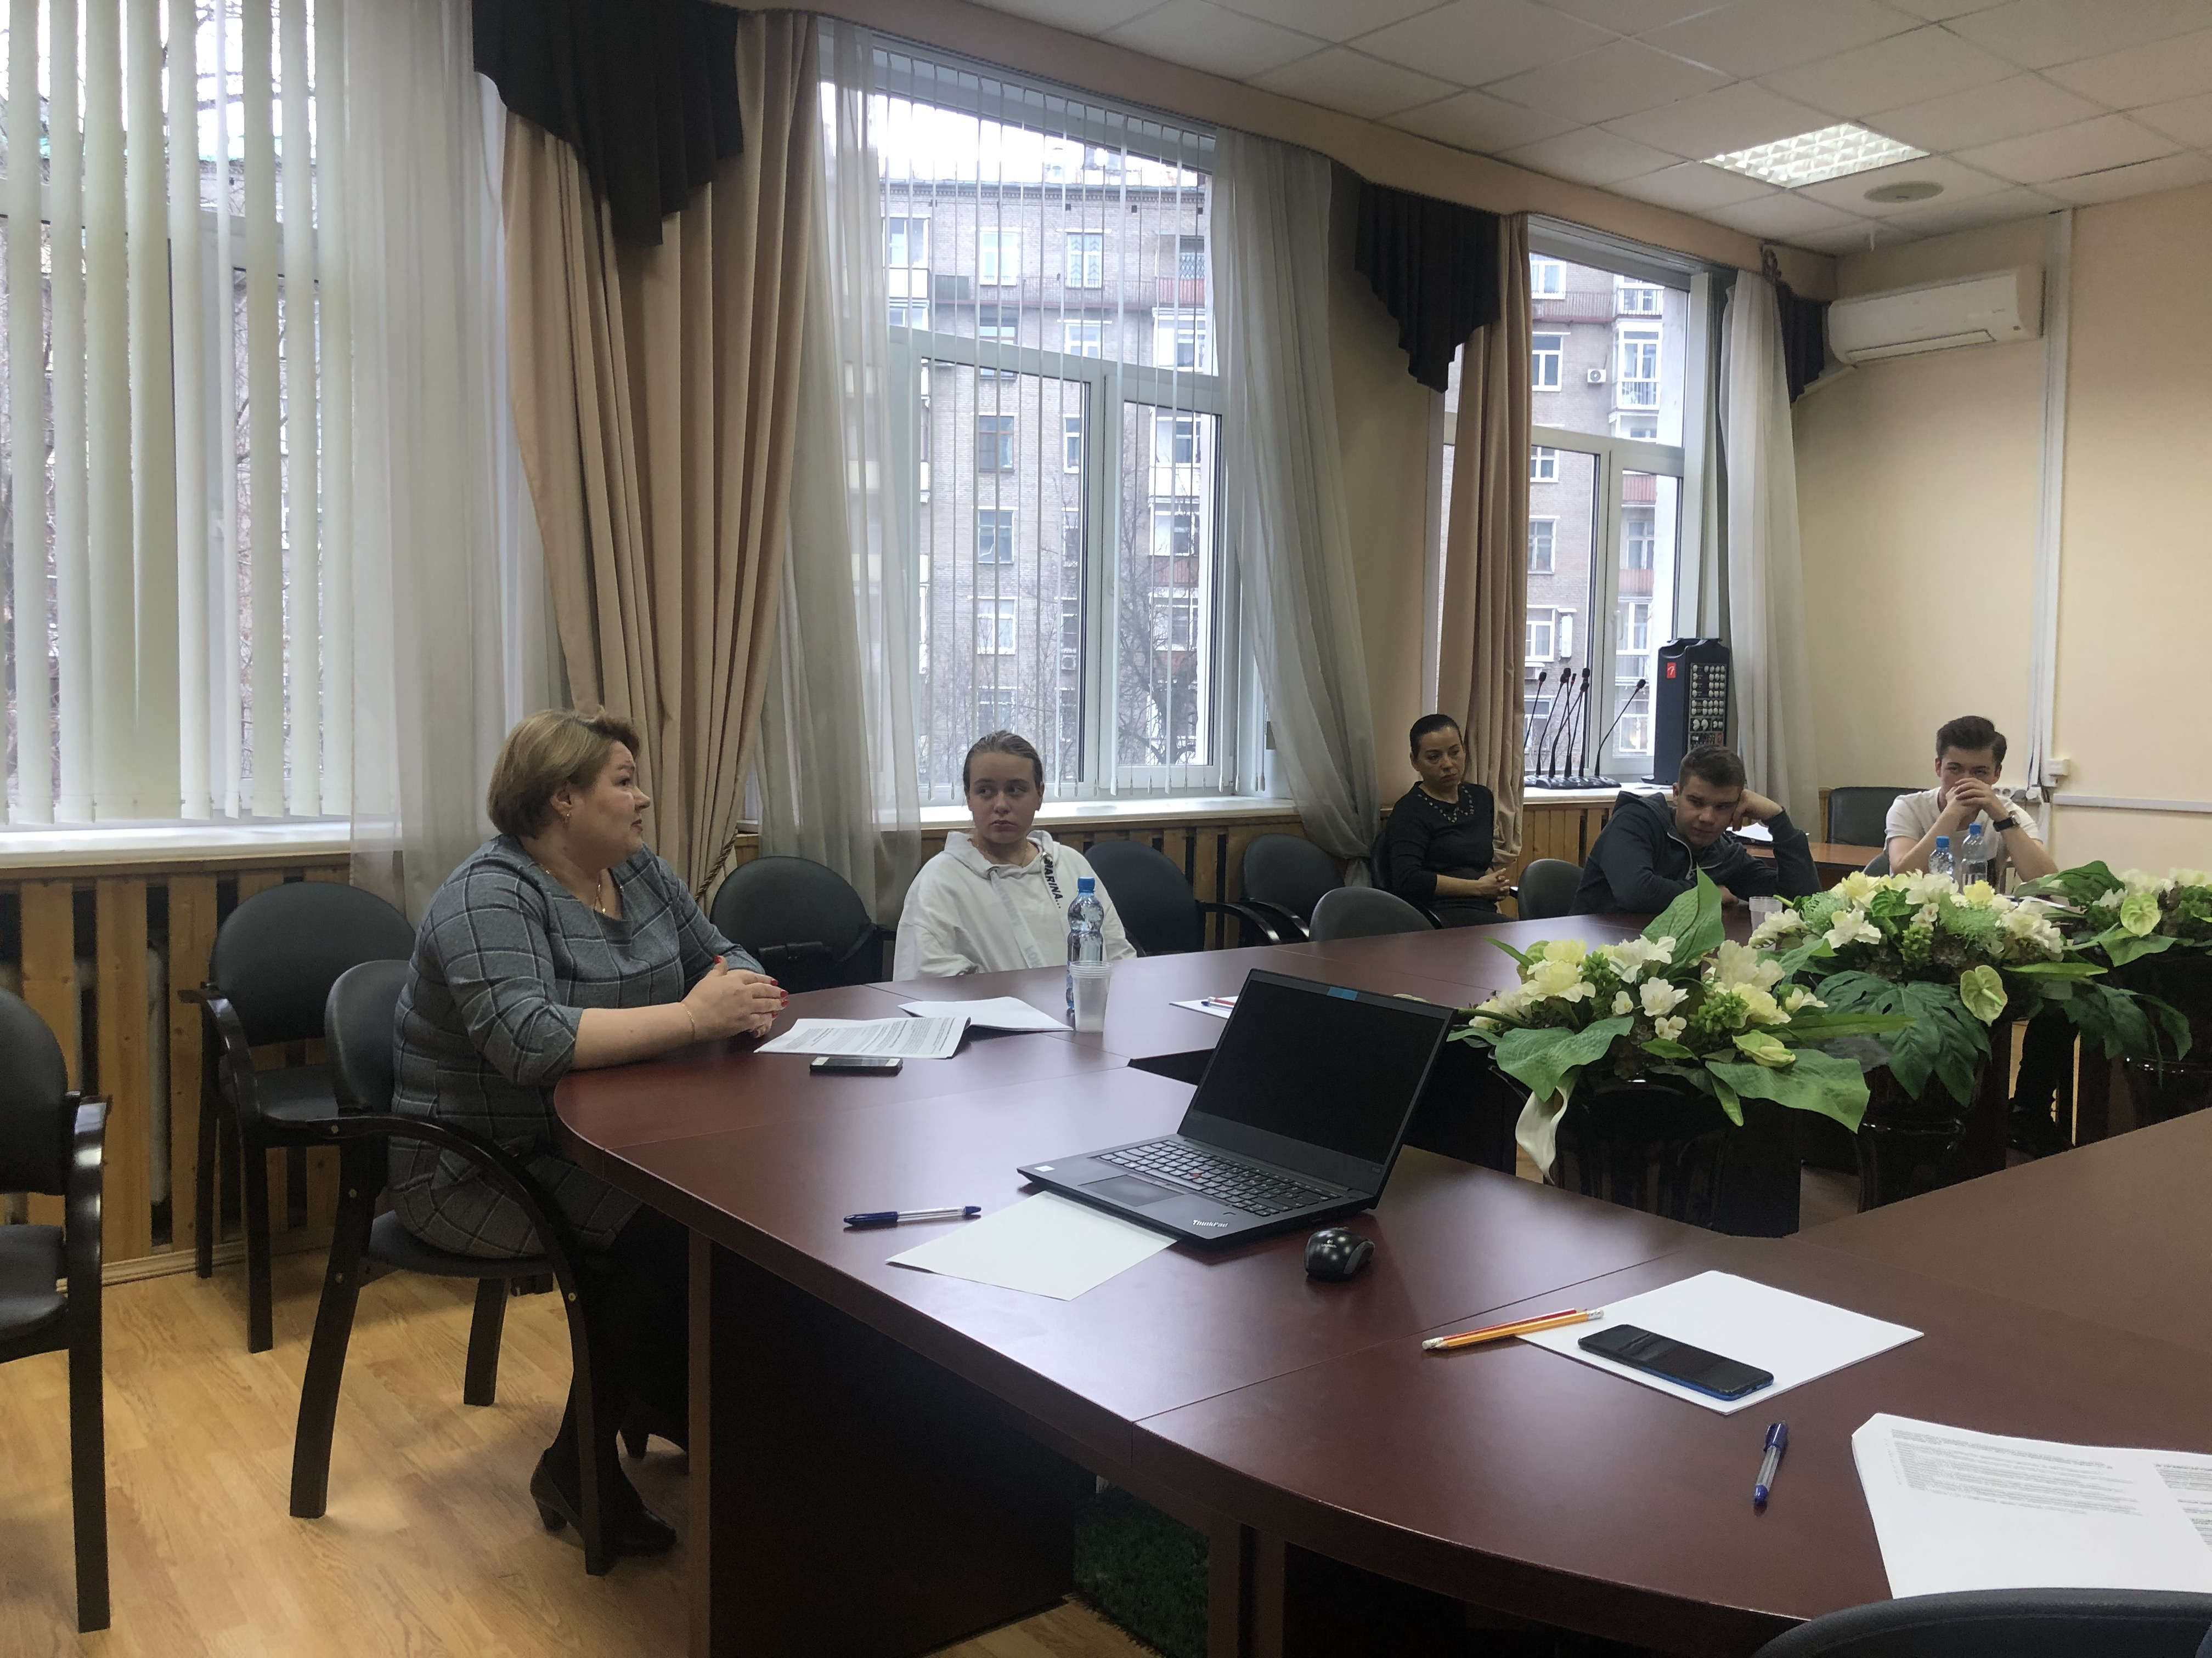
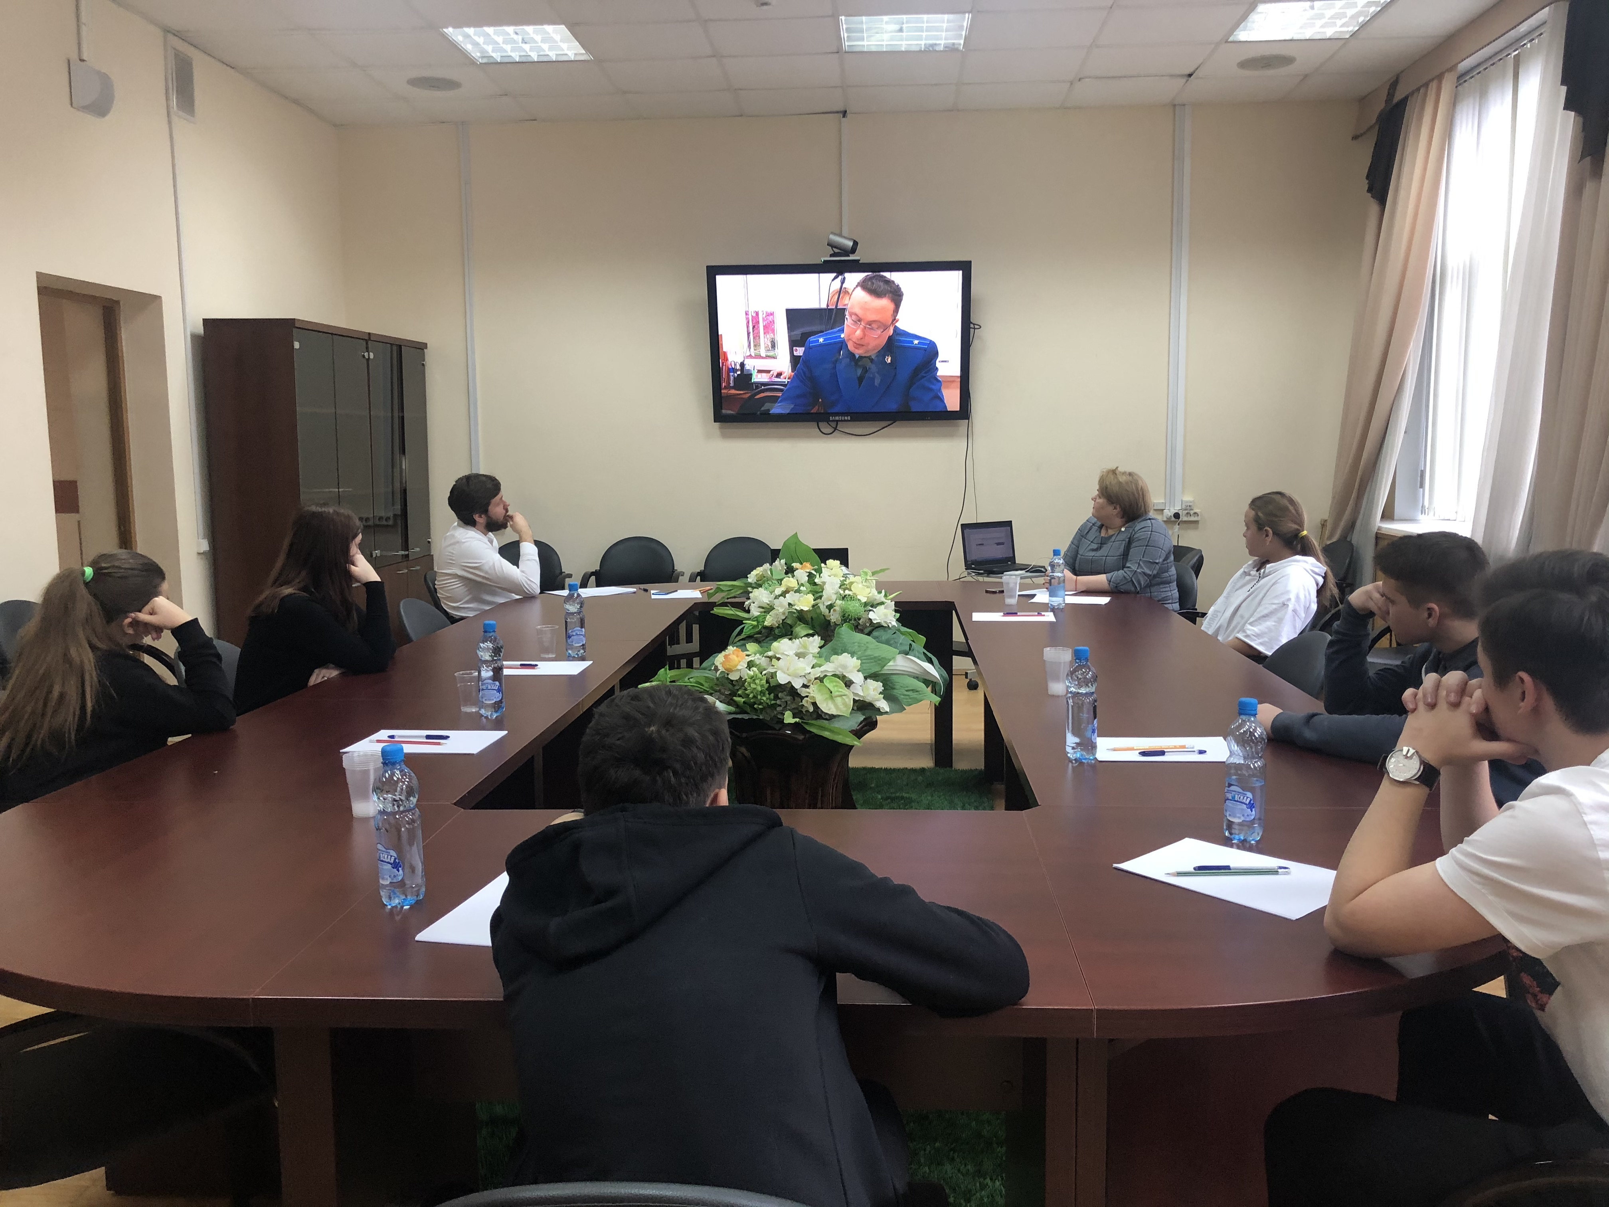

Адрес страницы: http://direkcia.dogm.mos.ru/presscenter/news/detail/8551845.html
ГКУ города Москвы «Дирекция по обеспечению деятельности государственных учреждений Департамента образования и науки города Москвы»

